SQL hỗ trợ như nào, tối ưu hóa truy vấn như nào

Đánh chỉ mục, dùng JOIN -> có thể gây tràn bộ nhớ

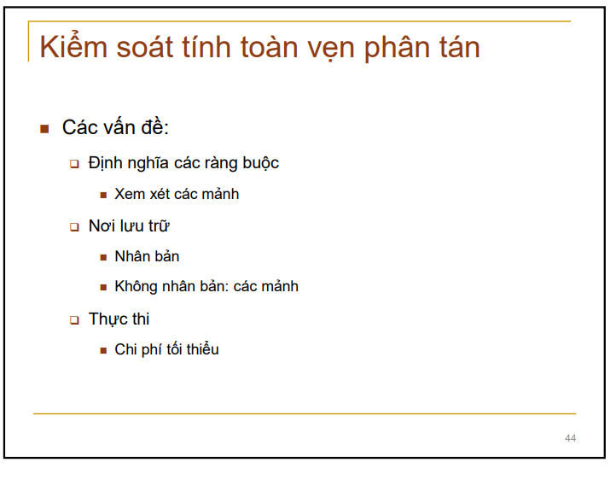

Câu hỏi: Xử lý truy vấn phân tán